附件
成绩复核申请流程

1.登录教务系统电脑端（网址https://jwbn.sqmc.edu.cn/cas/login.action），进入主控界面，点击学业成绩;
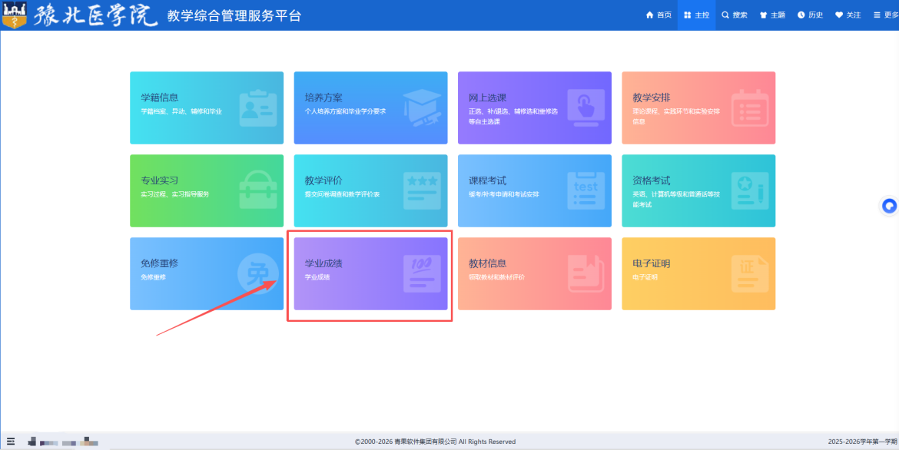
2.选择申请复核成绩，进入复核界面；
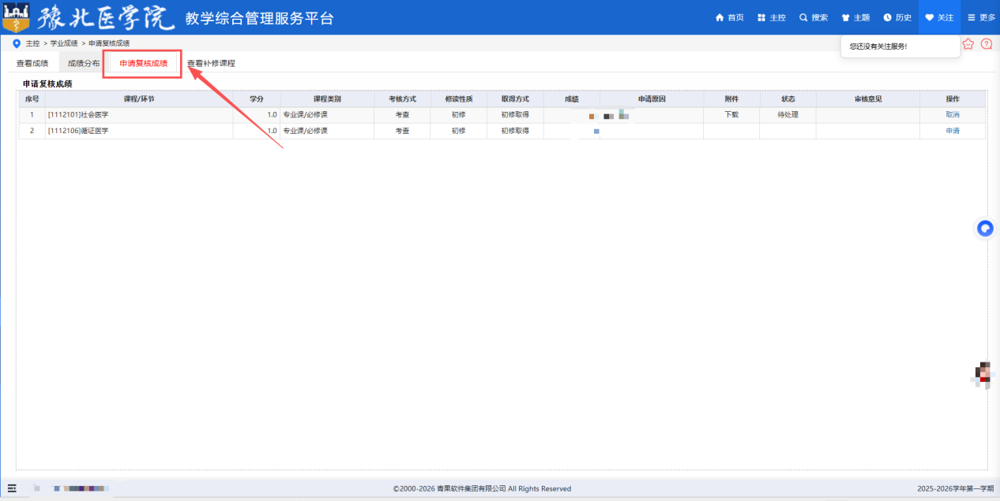
3.选中对应课程，点击申请，提交后状态更新为待处理，即完成申请。
